新龙湖小二班

2024.3.1

•今日出勤：今日应到20人，实到19人，1人请假。今天入园的宝宝们除了彭晨熙小朋友有点分离焦虑外，其他幼儿情绪都比较稳定，能够开开心心来幼儿园，并且能够自主选择区域进行游戏了哦，真的很棒！

 **晨 间 活 动 篇**  

今日早点：

除了个别小朋友，所有宝宝都把点心和牛奶吃完了，很棒哦！今天的区域游戏孩子们玩的也很开心呢，让我们一起看看孩子们在活动中的表现吧！

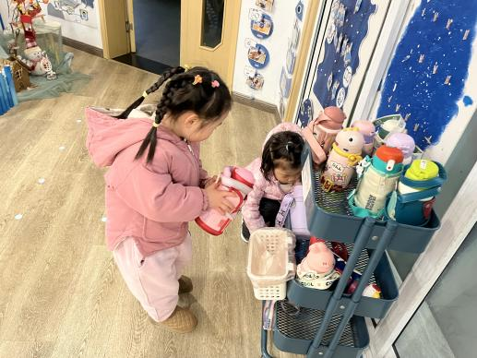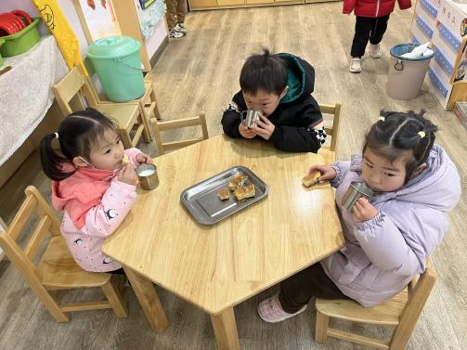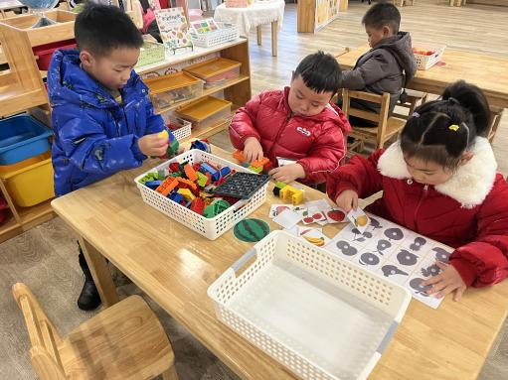

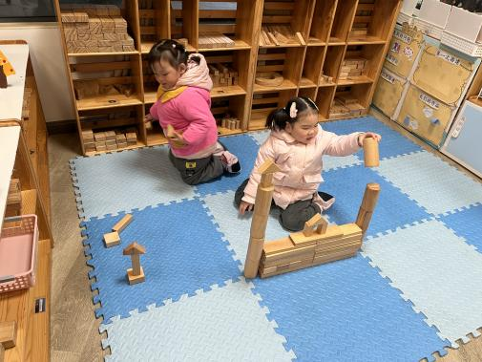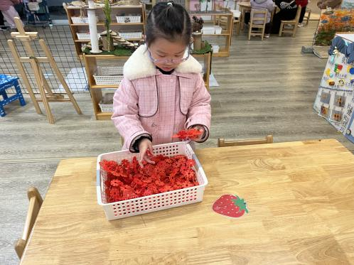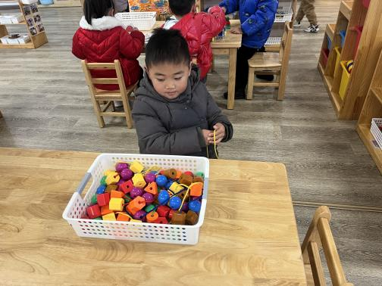

集 体 **活 动 篇**  

* **数学活动：宝宝真能干**

**活动目标：1．能将物体与相应的物体进行正确的匹配。**

**2．能够积极动手动脑并用简单的语言描述自己的发现。**

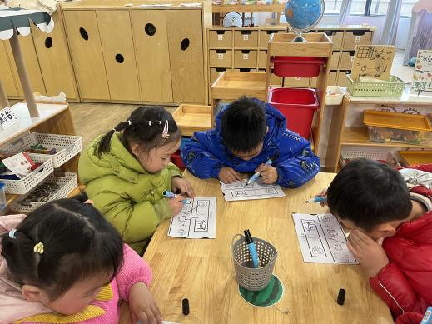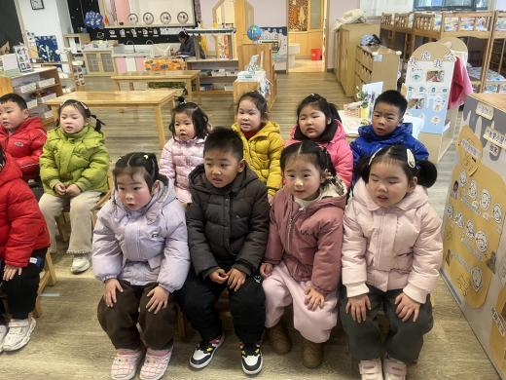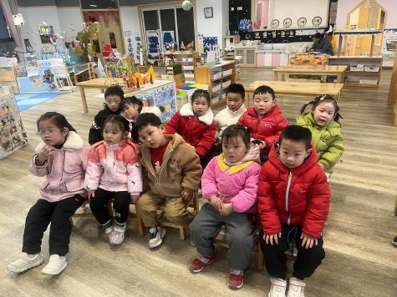

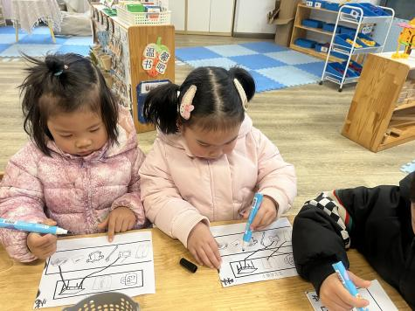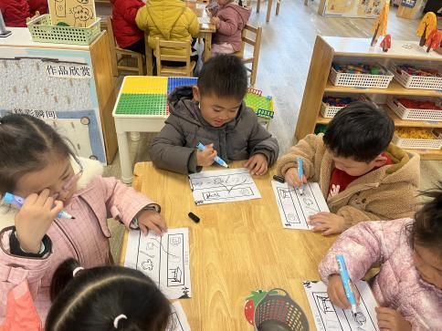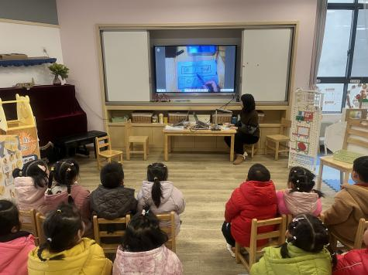

../Downloads/52243C96A7BC4896D439F0DE7073A288.png**午 餐**

今天的午餐吃的是：排骨年糕、芹菜豆腐、虾米紫菜汤、红薯饭。

水果：龙眼、金桔

下午点心：干点心

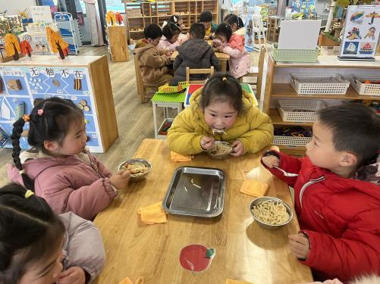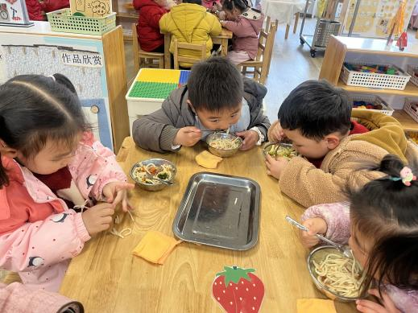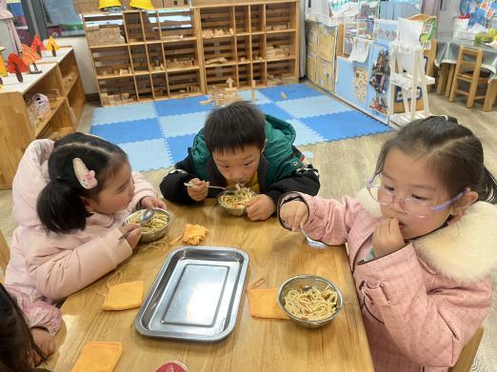

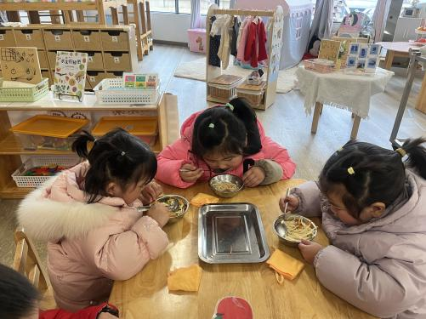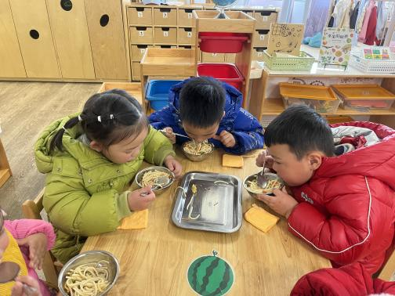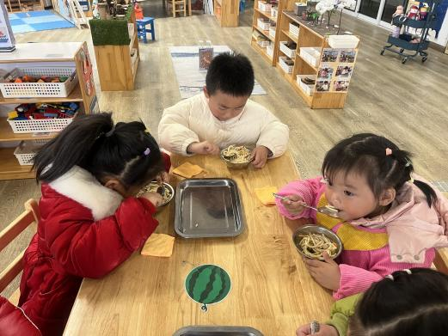

 **温 馨 提 示**  

1. 今天是星期五，没有延时班，请大家3：30分准时来接幼儿哦！
2. 在家里请家长帮助幼儿多多练习小班下学期的早操和律动，谢谢配合。